Iniciativa con Proyecto de Decreto por la que se adiciona la fracción XVII, XVIII y XIX al artículo 5, el artículo 5 Bis y el artículo 5 Ter a la Ley de los Derechos de las Personas Adultas Mayores del Estado de Coahuila.

- Con el propósito de garantizar una vida libre de violencia.

Planteada por el Diputado Jesús Andrés Loya Cardona, del Grupo Parlamentario “Gral. Andrés S. Viesca”, del Partido Revolucionario Institucional, conjuntamente con las demás Diputadas y Diputados que la suscriben.

Fecha de Lectura de la Iniciativa: 11 de Septiembre de 2019.

Turnada a la Comisión de Atención a Grupos en Situación de Vulnerabilidad.

Lectura del Dictamen: 04 de Diciembre de 2019.

Decreto No. 432

Publicación en el Periódico Oficial del Gobierno del Estado: P.O.003 / 10 de Enero de 2020.

INICIATIVA CON PROYECTO DE DECRETO QUE PRESENTAN LAS DIPUTADAS Y LOS DIPUTADOS INTEGRANTES DEL GRUPO PARLAMENTARIO “GRAL. ANDRÉS S. VIESCA”, DEL PARTIDO REVOLUCIONARIO INSTITUCIONAL, POR CONDUCTO DEL DIPUTADO JESÚS ANDRÉS LOYA CARDONA, PARA ADICIONAR DIVERSAS DISPOSICIONES A LEY DE LOS DERECHOS DE LAS PERSONAS ADULTAS MAYORES DEL ESTADO DE COAHUILA DE ZARAGOZA, CON EL PROPÓSITO DE GARANTIZAR UNA VIDA LIBRE DE VIOLENCIA.

H. PLENO DEL CONGRESO DEL ESTADO
DE COAHUILA DE ZARAGOZA.
P R E S E N T E.-

El suscrito Diputado Jesús Andrés Loya Cardona, conjuntamente con las diputadas y los diputados integrantes del Grupo Parlamentario “Gral. Andrés S. Viesca” del Partido Revolucionario Institucional, en ejercicio de las facultades que nos otorga la fracción I del artículo 59 fracción I de la Constitución Política del Estado de Coahuila de Zaragoza, así como los artículos 21 fracción IV, 152 fracción I y 167 de la Ley Orgánica del Congreso del Estado Independiente, Libre y Soberano de Coahuila de Zaragoza, nos permitimos someter a este H. Pleno del Congreso, la presente Iniciativa mediante la cual se adicionan diversas disposiciones a Ley de los Derechos de las Personas Adultas Mayores del Estado de Coahuila de Zaragoza, con el propósito de garantizar una vida libre, misma que se presenta bajo la siguiente:

EXPOSICIÓN DE MOTIVOS

El incremento en la esperanza de vida, la reducción de la mortalidad y los avances en materia de salud impactan en una mayor longevidad, lo cual representa un gran reto en términos de políticas públicas y de atención.

La sociedad actual debe adaptarse al proceso de envejecimiento para mejorar al máximo la salud, la capacidad funcional de las personas adultas mayores, así como incentivar la participación social y garantizar su seguridad.

La Organización de las Naciones Unidas (ONU) establece la edad de 60 años para considerar que una persona es adulta mayor. Este mismo criterio es utilizado por el Instituto Nacional de las Personas Adultas Mayores (INAPAM) y otras instancias como la Secretaría de Salud. ,

De acuerdo con la Encuesta Intercensal 2015, hay alrededor 12.4 millones de personas adultas mayores de 65 años o más. Por su parte, el Consejo Nacional de Población (Conapo) señaló que en el año 2017 en México habitaban 12 millones 973 mil 411 personas de 60 años y más, de los cuales 53.9% eran mujeres y 46.1% hombres.

La dinámica demográfica en el país refleja cambios importantes en la composición de los grupos poblacionales. La base poblacional se iguala poco a poco, de forma tal que para el año 2030 se proyecta que los infantes de entre 0 y 9 años de edad representen el 16.7% de la población y los adultos mayores de 60 años hasta un 15.5%. Lo anterior significa un decremento de alrededor de un 10% en la proporción de menores de 9 año y un incremento de del mismo valor respecto al grupo etario de personas mayores en comparación con las cifras del año 1990.
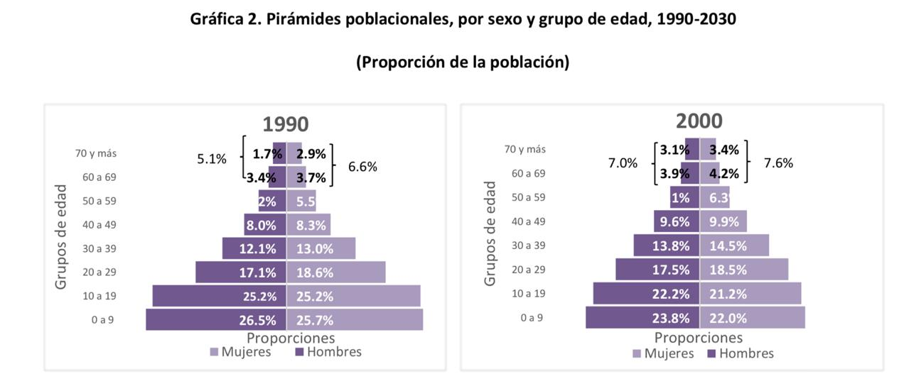
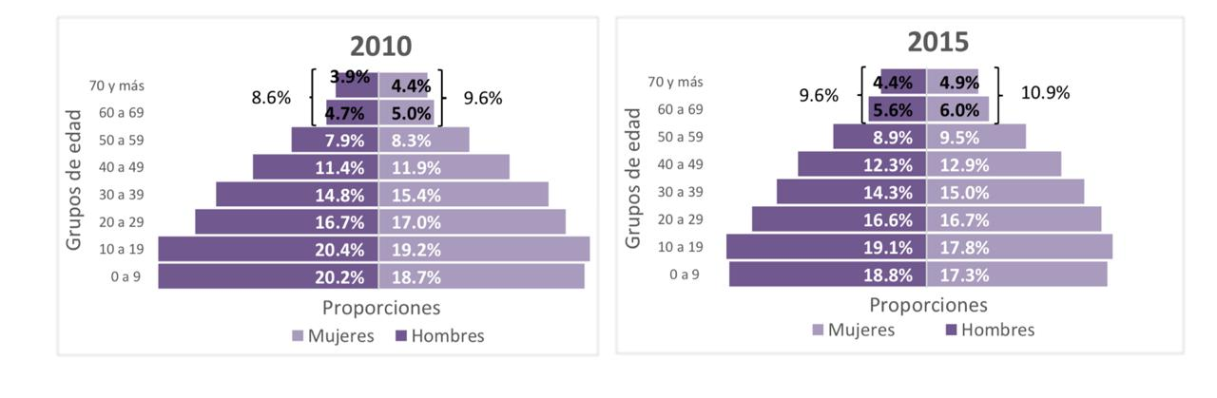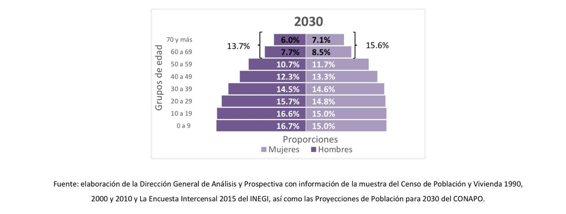

No cabe duda que la longevidad es un logro de las políticas en salud y atención médica, sin embargo también involucra un gran desafío público. La esperanza de vida debería implicar en todos los casos calidad de vida. Sin embargo, muchas veces el entorno y contexto social en el que se desenvuelven los adultos mayores no es el favorable.

A medida de que los seres humanos envejecen tienden a desarrollar problemas de salud que los conduce a disminuir su fuerza física, la visión o las capacidades cognitivas, estos cambios restringen su autonomía y el ejercicio pleno de sus derechos, volviéndolos un sector vulnerable de violencia o maltrato, incluso por su propia familia.

Lamentablemente, el maltrato y la violencia hacia las personas adultas mayores se origina dentro del seno familiar en un 90% de los casos, pues se estima que las personas agresoras en su mayoría son los propios hijos ya adultos, el cónyuge o su pareja actual. No obstante, la violencia también puede surgir dentro de centros y establecimientos institucionales que les brindan cuidado y atención.

La violencia contra las personas mayores es definida por la Organización Mundial de la Salud, como “un acto único o repetido que causa daño o sufrimiento a una persona de edad, o la falta de medidas apropiadas para evitarlo, que se produce en una relación basada en la confianza.” Este tipo de violencia puede adoptar diversas formas, como el maltrato físico, psíquico, emocional o sexual, y el abuso de confianza en cuestiones económicas. También puede ser el resultado de la negligencia, sea esta intencional o no.

De acuerdo con esta institución, hasta el año pasado se identificaban que al menos 1 de cada 6 personas adultas mayores sufrían algún tipo de abuso en sus centros comunitarios; y se estima que las tasas de maltrato a personas mayores aumentan en instituciones como residencias de ancianos y centros de atención de larga duración.

El maltrato a personas adultas mayores es un importante problema de salud pública y merece toda la atención de la comunidad. Las personas adultas mayores víctimas de violencia en cualquier modalidad tienen el doble de probabilidades de fallecer que las que no lo padecen; el maltrato trae consecuencias devastadoras como lesiones físicas que pueden provocar discapacidad e incluso la muerte, agravamiento de enfermedades, secuelas psicológicas graves o de larga duración, así como sentimientos de depresión y ansiedad.

La violencia hacia los adultos mayores es una realidad que permanece oculta en la mayoría de los casos. De acuerdo con datos de organizaciones como la Fundación para el bienestar del adulto mayor, de los 10.9 millones de adultos mayores que hay en México, 1.7 millones son víctimas actualmente de violencia tanto física como psicológica, la mayoría dentro de sus propios hogares.

A pesar de ser alarmantes las cifras de violencia que se detectan, solamente se dan a conocer alrededor del 4% de los casos, es decir, muchas de las víctimas se quedan calladas por temor a represalias, porque no quieren causar problemas a su agresor, porque han perdido las capacidades mentales necesarias o por sentir vergüenza por sufrir estas agresiones.

La violencia contra las personas adultas mayores fue una de las últimas en ser reconocida y actualmente se ha convertido en un serio problema social y de salud pública, por lo que se hoy en día se debe proteger en todo momento el pleno goce de sus derechos humanos y garantizar el disfrute de su vejez con dignidad.

Se debe visibilizar esta triste realidad, a fin de que juntos sociedad y gobierno impulsemos políticas que propicien una cultura de respeto, con dinámicas familiares y sociales sanas que permitan dar pauta a la eliminación y prevención de la violencia hacia este sector vulnerable. Nuestros adultos mayores merecen la máxima protección y que se les garantice la atención integral, su participación social, así como, una vida libre de violencia.

Por lo anterior, la presente iniciativa propone incorporar en Ley de los Derechos de las Personas Adultas Mayores del Estado de Coahuila de Zaragoza la definición de acciones que implican violencia contra las personas adultas mayores, como lo son el desarraigo y la destitución familiar, así como el concepto de violencia contra las personas adultas mayores.

Se prevé también los diferentes tipos de violencia que pueden presentarse contra este grupo poblacional (física, psicológica, patrimonial, económica y sexual), y se incluye además las modalidades en dónde puede presentarse, tales como el ámbito familiar, institucional, en la comunidad, así como en los centros de cuidado prologando o de larga estadía.

Todo ello con el objeto de impulsar el diseño, instrumentación y ejecución de políticas que prevengan y sancionen estas conductas para proteger la integridad de este sector vulnerable. Lo anterior en armonía a lo que dispone la Ley de los Derechos de las Personas Adultas Mayores.

En tal virtud, es que pongo a consideración de este Honorable Congreso del Estado para su revisión, análisis y en su caso aprobación, la siguiente iniciativa de:

PROYECTO DE DECRETO

ARTÍCULO ÚNICO.- Se adicionan las fracción XVII, XVIII y XIX al artículo 5, el artículo 5 Bis y el artículo 5 Ter a la Ley de los Derechos de las Personas Adultas Mayores del Estado de Coahuila de Zaragoza, para quedar de la siguiente manera:

Artículo 5. …

I. a la XVI. …

XVII. Destitución familiar: Tratamiento de indiferencia o franca hostilidad, como expresión de molestia hacia las personas mayores;

XVIII. Desarraigo familiar: Es la negativa de cuidar a la persona mayor y que deriva en su rotación por los diferentes domicilios de hijas e hijos o la institucionalización forzosa;

XIX. Violencia contra las Personas Adultas Mayores: Cualquier acción u omisión que les cause daño o sufrimiento psicológico, físico, patrimonial, económico, sexual o la muerte tanto en el ámbito privado como en el público.

Artículo 5 Bis. Los tipos de violencia contra las Personas Adultas Mayores son:

- La violencia psicológica. Es cualquier acto u omisión que dañe la estabilidad psicológica, que puede consistir en: negligencia, abandono, descuido reiterado, destitución familiar, desarraigo familiar, insultos, humillaciones, devaluación, marginación, indiferencia, comparaciones destructivas, rechazo, restricción a la autodeterminación y amenazas, las cuales conllevan a la víctima a la depresión, al aislamiento, a la devaluación de su autoestima e incluso al suicidio;

- La violencia física. Es cualquier acto que inflige daño no accidental, usando la fuerza física o algún tipo de arma u objeto que pueda provocar o no lesiones ya sean internas, externas o ambas;

- La violencia patrimonial. Es cualquier acto u omisión que afecta la supervivencia de la víctima. Se manifiesta en: la transformación, sustracción, destrucción, retención o distracción de objetos, documentos personales, bienes y valores, derechos patrimoniales o recursos económicos destinados a satisfacer sus necesidades y puede abarcar los daños a los bienes comunes o propios de la víctima; hecha excepción de que medie acto de autoridad fundado o motivado. Incluye también la manipulación o abuso de su condición física o necesidades afectivas para apropiarse de sus bienes;

- La violencia económica. Es toda acción u omisión del agresor que afecta la supervivencia económica de la víctima. Se manifiesta a través de limitaciones encaminadas a controlar el ingreso de sus percepciones económicas, así como la percepción de un salario menor por igual trabajo, dentro de un mismo centro laboral;

- La violencia sexual. Es cualquier acto que degrada o daña el cuerpo y/o sexualidad de la víctima y que por tanto atenta contra su libertad, dignidad e integridad física. Es una expresión de abuso de poder, y

- Cualesquiera otras formas análogas que lesionen o sean susceptibles de dañar la dignidad, integridad o libertad de las personas adultas mayores.

Artículo 5 Ter. Las modalidades de la violencia contra las personas adultas mayores son:

- Violencia en el ámbito familiar: Es el acto abusivo de poder u omisión intencional, dirigido a dominar, someter, controlar o agredir a la persona adulta mayor, mediante la realización de uno o varios tipos de violencia, dentro o fuera del domicilio familiar, cuando la persona agresora tenga o haya tenido relación de parentesco por consanguinidad o afinidad, de matrimonio, concubinato o mantengan o hayan mantenido una relación afectiva o de hecho;

- Violencia en el ámbito institucional: Son los actos u omisiones de las y los servidores públicos de cualquier orden de gobierno, que discriminen o tengan como fin dilatar, obstaculizar o impedir el goce y ejercicio de los derechos humanos de las personas adultas mayores, así como su acceso al disfrute de políticas públicas destinadas a prevenir, atender, investigar, sancionar y erradicar los diferentes tipos de violencia. Incluye la negación a recibir tratamientos médicos, créditos, trabajo o educación por razones de edad;

- Violencia en la comunidad: Son los actos individuales o colectivos que transgreden o menoscaban los derechos fundamentales de las personas adultas mayores, propiciando su denigración, discriminación, marginación o exclusión en cualquier ámbito;

- Violencia en instituciones de cuidado prolongado o larga estadía: Son los actos u omisiones de las personas que laboran en centros o establecimientos, públicos o privados, que brindan atención y cuidado prolongado a las personas adultas mayores que residen en ellos, que impliquen cualquier clase de violencia, abuso, negligencia o discriminación dirigida hacia la persona adulta mayor, así como el empleo de métodos de coerción o restricción que atenten contra su intimidad, dignidad y autonomía en la toma de decisiones.

T R A N S I T O R I O S

ARTÍCULO ÚNICO.- El presente Decreto entrará en vigor al día siguiente de su publicación el Periódico Oficial del Gobierno del Estado.

A T E N T A M E N T E
Saltillo, Coahuila de Zaragoza, septiembre de 2019
DIP. JESÚS ANDRÉS LOYA CARDONA
DEL GRUPO PARLAMENTARIO “GRAL. ANDRÉS S. VIESCA”,
DEL PARTIDO REVOLUCIONARIO INSTITUCIONAL

CONJUNTAMENTE CON LAS DEMAS DIPUTADAS Y LOS DIPUTADOS INTEGRANTES DEL
GRUPO PARLAMENTARIO “GRAL. ANDRÉS S. VIESCA”,
DEL PARTIDO REVOLUCIONARIO INSTITUCIONAL.

DIP. MARÍA ESPERANZA CHAPA GARCÍA |  | DIP. JOSEFINA GARZA BARRERA
DIP. GRACIELA FERNÁNDEZ ALMARAZ |  | DIP. LILIA ISABEL GUTIÉRREZ BURCIAGA
DIP. JAIME BUENO ZERTUCHE |  | DIP. LUCÍA AZUCENA RAMOS RAMOS
DIP. VERÓNICA BOREQUE MARTÍNEZ GONZÁLEZ |  | DIP. JESÚS BERINO GRANADOS
DIP. DIANA PATRICIA GONZÁLEZ SOTO

ESTA HOJA DE FIRMAS CORRESPONDE A LA INICIATIVA CON PROYECTO DE DECRETO PARA ADICIONAR DIVERSAS DISPOSICIONES A LEY DE LOS DERECHOS DE LAS PERSONAS ADULTAS MAYORES DEL ESTADO DE COAHUILA DE ZARAGOZA.

Ley de los Derechos de las Personas Adultas Mayores (LDPAM), que en su artículo 3° señala que “…se entenderá por personas adultas mayores, a las que cuenten con sesenta años o más de edad y que se encuentren domiciliadas o en tránsito en el territorio nacional”.
Criterio contenido en la Norma Oficial Mexicana NOM-167-SSA1-1997, para la prestación de servicios de asistencia social para menores y adultos mayores, que define como adulto mayor a la persona de 60 años de edad o más, utilizado por la Secretaría de Salud.
Instituto Nacional de Estadística y Geografía (INEGI). Estadísticas a propósito del día internacional de las personas de edad (1 de octubre), 2016.
https://www.who.int/violence_injury_prevention/violence/elder_abuse/WHO_EA_SPANISH_2017-06-13.pdf
Organización Mundial de la Salud, Declaración de Toronto para la Prevención Global del Maltrato a Personas Mayores (17 de noviembre del 2002).

